附件3 中国战略环境评价学术论坛回顾
2009年2月，南开大学和香港中文大学联合国内外环境影响评价领域的科研机构发起“中国战略环境评价学术论坛”，论坛创办的原则为学术性、民间性、自发性和非赢利性，旨在通过国内外相关领域专家学者、研究人员、技术人员的学术交流，为中国战略环境评价的发展建言献策。
2009年首届论坛在香港中文大学举办，来自国内外环评机构、环保部门、规划部门以及高等院校的200余名专家学者参加会议，会后南开大学协同香港中文大学出版了专著《中国战略环境评价理论与实践》，专著涉及规划环评的理论研究和实践经验、技术方法研究、典型案例研究和能力建设等方面，这些研究成果是“环评法”实施五年来，各领域环境影响评价专家学者的理论研究和实践经验总结。
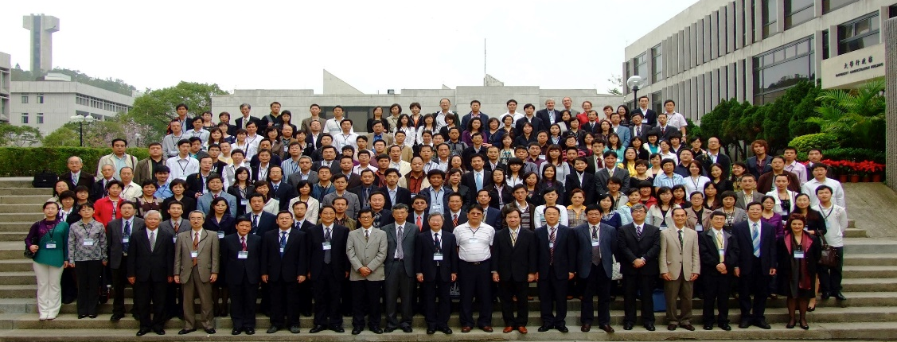
2011年第二届论坛在南开大学举办，与会者针对规划环境影响评价的技术方法、实践领域、导则制定以及制度改进与完善等研究成果展开讨论，论坛还设“低碳与规划环评”专题论坛，重点探讨如何将气候变化因素纳入规划环评中，论坛出版了《规划环境影响评价技术方法研究》专著。
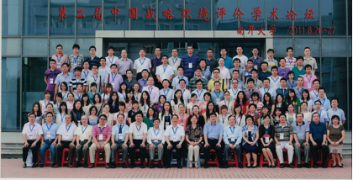
2013年第三届论坛在云南大学召开，论坛以“环评法实施十周年的进展”为主题，主办方包括南开大学、香港中文大学、环境保护部环境工程评估中心、中国环境科学学会环境影响评价专业委员会。环境影响评价领域主管部门、知名专家、学者近150参加会议，就近年来我国战略环境评价的发展进行交流。论坛涉及战略环境评价理论研究、技术方法研究、案例研究和能力建设等方面，这些研究成果是环评法实施十年来，各领域环境影响评价专家学者的理论研究和实践经验总结。
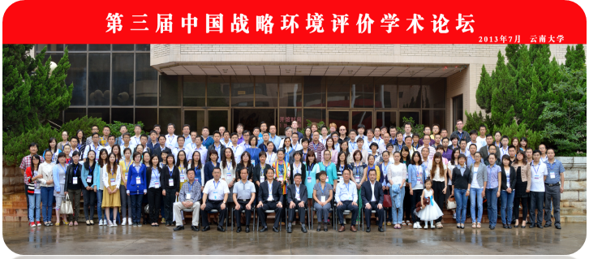
2015年第四届论坛在四川成都召开，论坛主题为“新环保法视野下的战略环境评价”。论坛设立“新型城镇化政策环境评价”高层研讨及“青年学者沙龙”，面对2014年新修订的《中华人民共和国环境保护法》对政策环评、规划环评、信息公开等提出的新要求，与环境评价制度息息相关的新的管理制度和手段，论坛的专家学者齐聚一堂，共同为环评制度的改革和发展建言献策。
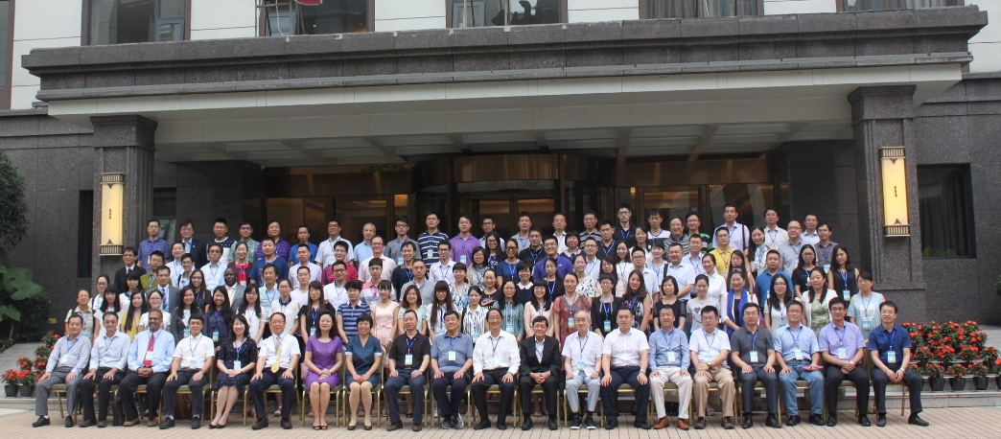
2017年第五届在香港召开，论坛主题为“通过战略环评加强区域范围内可持续发展”。与会专家学者以“战略环评理论与实践”、“气候变化与环境评价”、“一带一路与环境评价”、“跨界环境影响的评估与管制”为议题，就如何在环评改革新时期强化战略环评顶层设计，完善战略环评制度、理论及技术方法以及以战略环评强化区域可持续发展的路径等展开了交流与讨论。
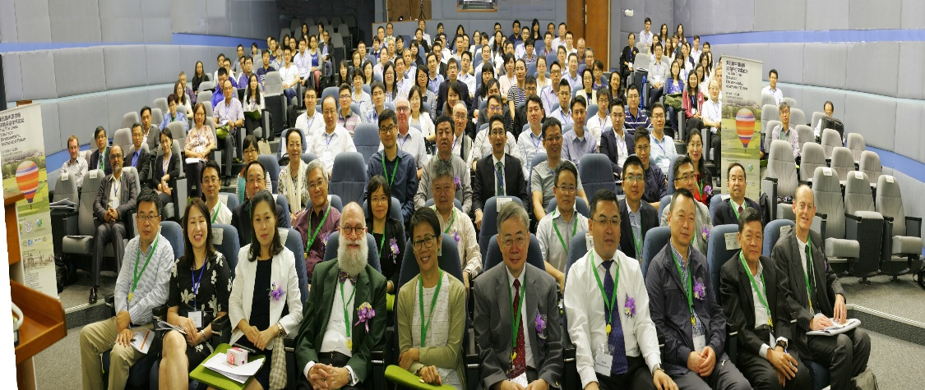
第六届中国战略环境评价学术论坛2019年8月21-23日在海南举办，来自高校、生态环境部及香港环保署等相关政府和科研机构的150余人参加了此次论坛。与会代表围绕“战略环境评价理论、技术与实践，亚洲战略环境评价理论与实践，‘三线一单’制度规范、技术防范及案例”等议题进行了充分的讨论，旨在探讨我国环境影响评价的现状与瓶颈，推动我国环境影响评价相关理论研究及实践的不断深入与完善，为战略环境评价参与综合决策出谋划策。
